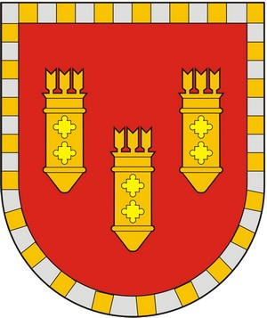

ЧУВАШСКАЯ РЕСПУБЛИКА
СОБРАНИЕ ДЕПУТАТОВ АЛАТЫРСКОГО МУНИЦИПАЛЬНОГО ОКРУГА ПЕРВОГО СОЗЫВА
ЧӐВАШ РЕСПУБЛИКИ

УЛАТӐР МУНИЦИПАЛИТЕТ ОКРУГӖН ПӖРРЕМӖШ СОЗЫВ ДЕПУТАЧӖСЕН ПУХӐВӖ

РЕШЕНИЕ

«24» августа 2023 года г. Алатырь № 20/3

О внесении изменений в решение Собрания депутатов Алатырского муниципального округа от 01.02.2023 № 9/4 «Об утверждении Положения о муниципальной службе в Алатырском муниципальном округе Чувашской Республики»

В соответствии с Федеральным законом от 13.06.2023 № 258-ФЗ «О внесении изменений в отдельные законодательные акты Российской Федерации» и Законом Чувашской Республики от 07.07.2023 № 54 «О внесении изменения в статью 13.1 Закона Чувашской Республики «О муниципальной службе в Чувашской Республике», Собрание депутатов Алатырского муниципального округа
РЕШИЛО:
- Внести в решение Собрания депутатов Алатырского муниципального округа от 01.02.2023 № 9/4 «Об утверждении Положения о муниципальной службе в Алатырском муниципальном округе Чувашской Республики» следующие изменения:
- подпункт 1 пункта 18.1 раздела 18 Положения изложить в следующей редакции:
«1) доклада о результатах проверки, проведенной отделом организационно-контрольной и кадровой работы администрации Алатырского муниципального округа и иных правонарушений или в соответствии со статьей 13.4. Федерального закона «О противодействии коррупции» уполномоченным подразделением Администрации Президента Российской Федерации;».
- Настоящее решение вступает в силу после его официального опубликования.

Председатель Собрания депутатов
Алатырского муниципального округа С.В. Павлёнков

Глава Алатырского
муниципального округа Н.И.Шпилевая

